 | EXAMEN PRÁCTICO — BASES DE DATOS  Modelo relacional y consultas SQL | Fecha: Duración: 120 min  Valor: 100 puntos
Nombre: Germán Daniel Colón Carrasquila Programa: Tecnico laboral como asistente desarrollo de software
Una recomendación antes de comenzar: responde desde la comprensión, no desde la memoria. Cuando se solicite una explicación, usa tus propias palabras y justifica la decisión. El código que funciona es importante; entender por qué funciona, todavía más.

CASO EMPRESARIAL — URBANMARKET
UrbanMarket es una empresa dedicada a la comercialización de productos. Necesita una base de datos para administrar clientes, empleados, categorías, proveedores y ventas. El reto consiste en construir el modelo y demostrar, mediante SQL, que las relaciones funcionan correctamente.

TABLAS DEL SISTEMA

Tabla | Propósito | PRIMARY KEY | FOREIGN KEY
clientes | Datos de clientes | id_cliente | —
empleados | Datos de empleados | id_empleado | —
categorias | Categorías de productos | id_categoria | —
proveedores | Datos de proveedores | id_proveedor | —
productos | Productos disponibles | id_producto | id_categoria  categorias id_proveedor  proveedores
ventas | Cabecera de ventas | id_venta | id_cliente  clientes id_empleado  empleados
detalle_ventas | Productos de cada venta | id_detalle | id_venta  ventas id_producto  productos

PARTE 1 — ANÁLISIS Y RELACIONES
15 puntos
- Identifica la llave primaria de cada una de las siete tablas.
R//: Es columna ID de cada una de las siete tablas
- Identifica todas las llaves foráneas del modelo.
R//: Para detalle_ventas es: id_venta, id_producto
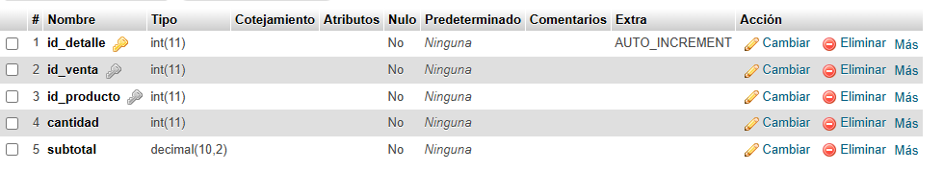

Para producto es: id_categoria, id_proveedor.
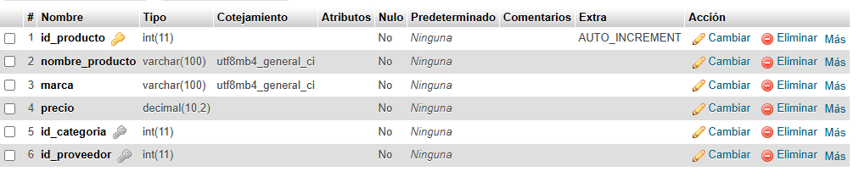
Para ventas es: id_cliente, id_empleados:
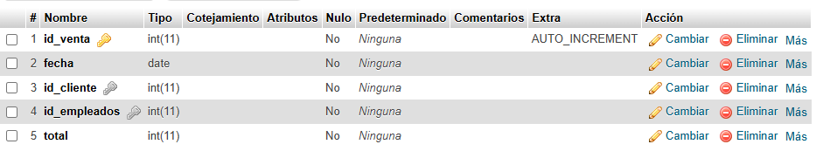
- Explica la relación entre ventas y clientes.
R//: Clientes y vetas deben ir relacionadas porque a la hora de hacer una compra este genera una información de venta para la empresa, dentro de esta información va asi mismo la información del cliente, por eso el sentido en que este relacionado.
- ¿Por qué detalle_ventas necesita relacionarse con ventas y con productos?
R//: Porque el detalle de venta es la información de la acción de comprar del cliente, de quien le vendio los productos y de cuales compro, es en pocas palabras la factura, y en esta debe ir toda información que genere un cliente cuando compra.
- ¿Qué problema podría aparecer si toda la información de una venta se guardara en una sola tabla? Respuestas: La información quedaría muy desordenada y no seria posible una buena tabulación de la información, no se manifestarían limites entre procesos que por organización deberían ser independientes uno del otro como lo son la información del cliente y del vendedor en la misma tabla o del proveedor y los clientes que en este caso no guardarían relación directa ni aportarían información de importancia al cliente.

PARTE 2 — CONSTRUCCIÓN DEL MODELO
20 puntos
- Crea la base de datos urbanmarket y selecciónala con USE.
- Crea las tablas clientes, empleados y categorias.
- Crea proveedores y productos, definiendo correctamente sus FOREIGN KEY.
- Crea ventas y detalle_ventas con sus relaciones.
Pregunta de criterio: ¿por qué el orden de creación puede importar cuando existen FOREIGN KEY? Espacio de trabajo: Porque de no hacerlo estarías tratando de referenciar algo que no existe en otro lado de tu base de datos, cuando referencias algo le estas diciendo al sistema que el dato al que haces referencia existe en otra tabla, sino te parece error.
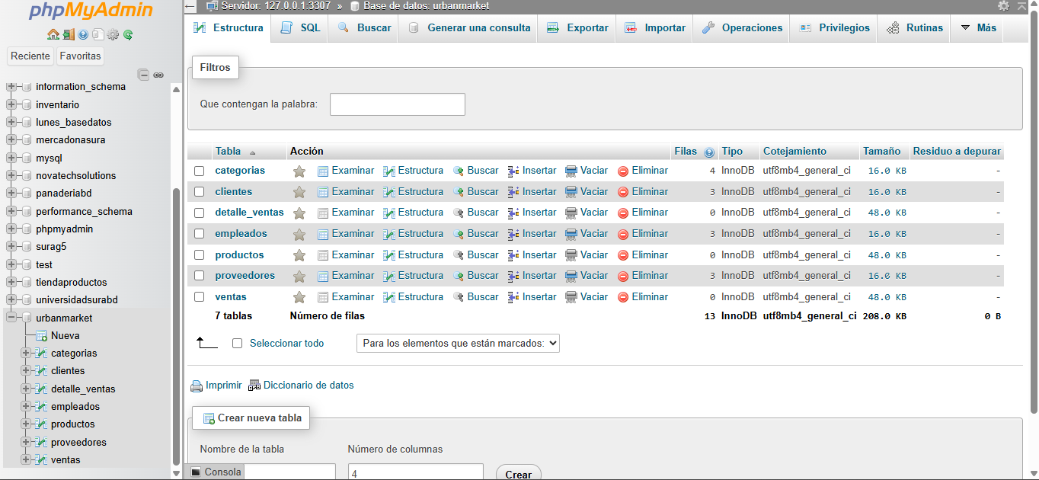
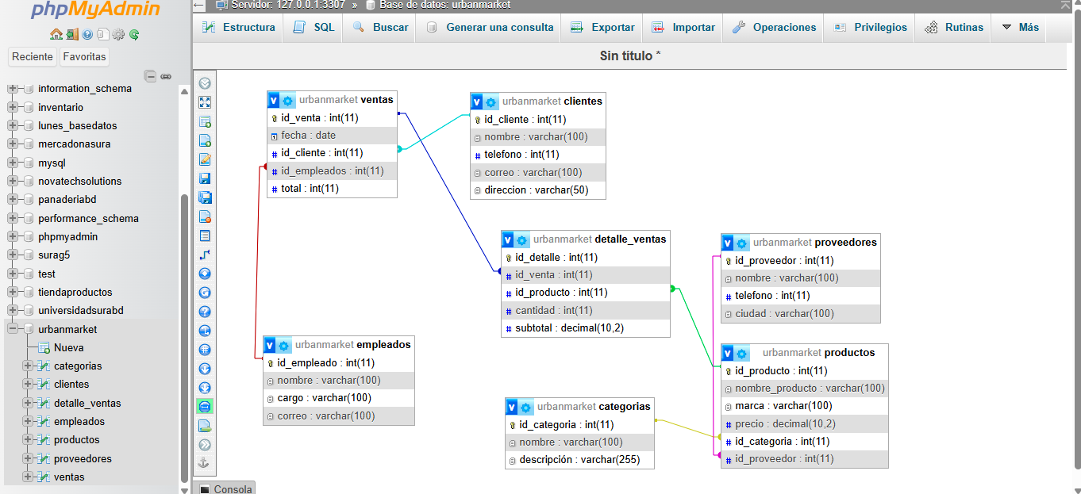

15 puntos

Ingresa como mínimo: 6 clientes, 3 empleados, 4 categorías, 4 proveedores, 8 productos, 8 ventas y 12 detalles de venta.
Para poder probar los JOIN, incluye al menos un cliente sin ventas y un producto que no aparezca en ningún detalle de venta.
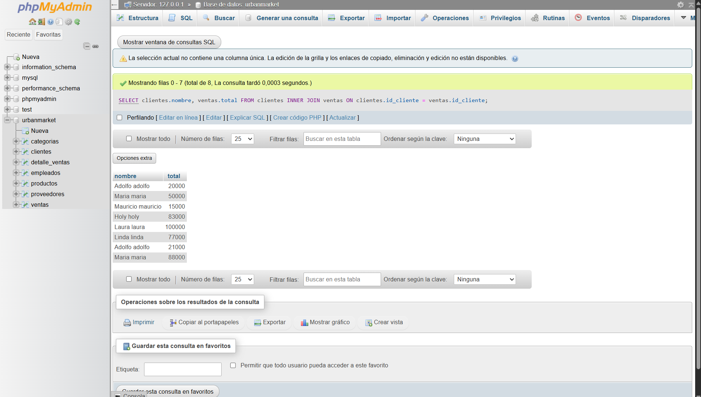
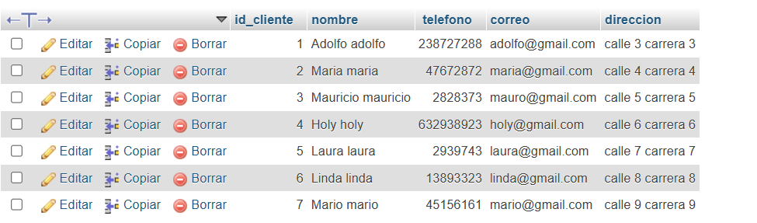
Mario es un cliente que aparece sin venta por eso no aparece en la tabla de la primera imagen.

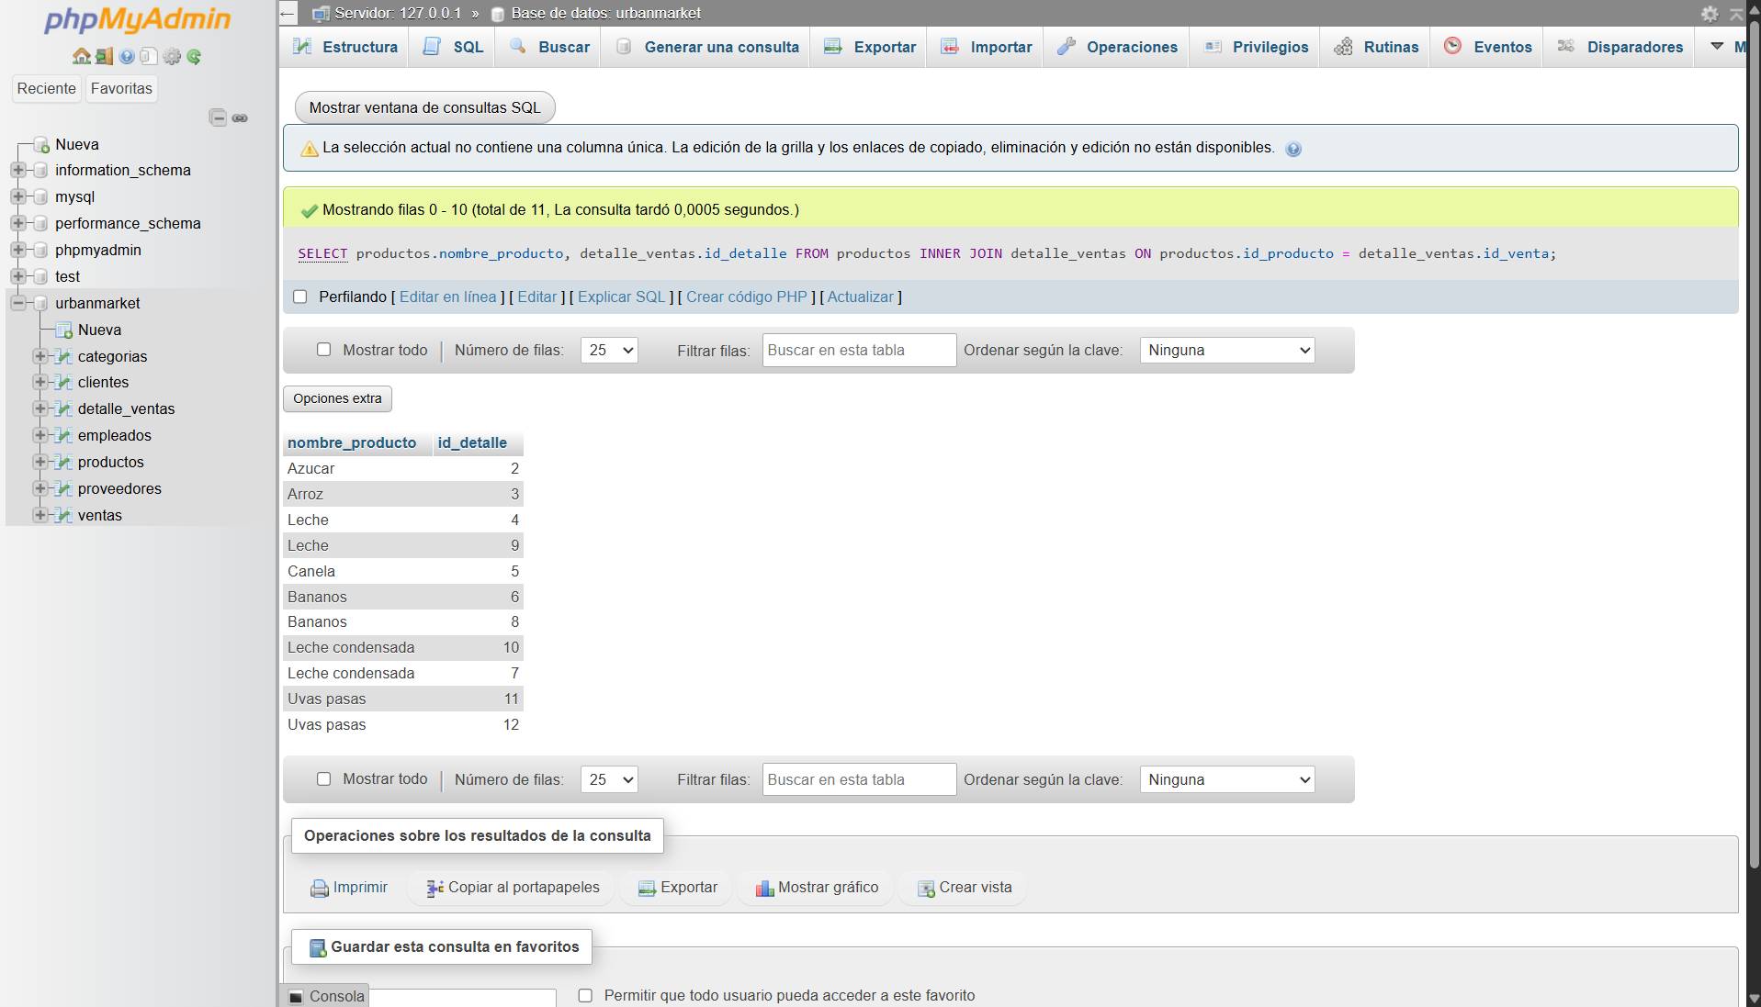
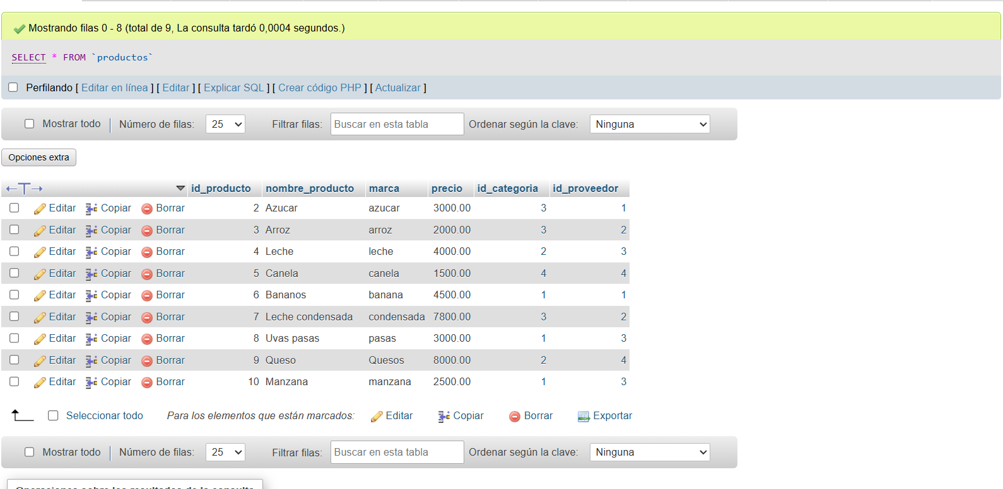
Asi mismo tengo el producto manzana que no me aparece en ningún detalle de compra porque ningún cliente lo ha comprado.

- Escribe los INSERT necesarios.
- Para la primera parte.
SELECT clientes.nombre, ventas.total
FROM clientes
INNER JOIN ventas
ON clientes.id_cliente = ventas.id_cliente;

- Para la segunda parte.
SELECT productos.nombre_producto, detalle_ventas.id_detalle
FROM productos
INNER JOIN detalle_ventas
ON productos.id_producto = detalle_ventas.id_venta;

PARTE 4 — CONSULTAS SQL

- Muestra todos los clientes.
R//:
SELECT * FROM clientes;

15 puntos

- Muestra nombre, precio y stock de todos los productos.
R//:
SELECT nombre_producto, precio, stock
FROM productos;
- Muestra los productos cuyo precio sea superior a $500.000.
R//: No tengo productos con un valor tal, lo cambie a un valor de 5000 para probar el ejercicio.
SELECT *
FROM productos
WHERE precio > 5000;
- Muestra los productos cuyo stock sea menor o igual a 10.
R//: No tengo una columna de stock, la columna era de “marca”, la modifique para completar el ejercicio.
SELECT *
FROM productos
WHERE stock <= 10;

- Muestra las ventas con un estado que tú determines y ordénalas por fecha.
R//: No tengo las columna estado para completar el ejercicio.
SELECT *
FROM ventas
ORDER BY fecha;
- Ordena los productos de mayor a menor precio utilizando ORDER BY
R//:
SELECT *
FROM productos
ORDER BY precio DESC;

PARTE 5 — INNER JOIN

10 puntos

- El gerente quiere saber qué cliente realizó cada venta y qué empleado la atendió. Usa INNER JOIN y muestra cliente, empleado, fecha y estado.
R//:
SELECT
clientes.nombre,
empleados.nombre,
ventas.fecha
FROM ventas
INNER JOIN clientes
ON ventas.id_cliente = clientes.id_cliente
INNER JOIN empleados
ON ventas.id_empleados = empleados.id_empleado
ORDER BY ventas.fecha DESC;
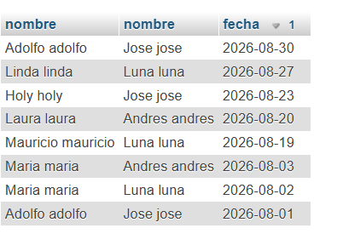

- Muestra producto, categoría, proveedor, precio y stock usando las relaciones correspondientes.
R//:
SELECT
productos.nombre_producto,
categorias.nombre,
proveedores.nombre,
productos.precio,
productos.stock
FROM productos
INNER JOIN categorias
ON productos.id_categoria = categorias.id_categoria
INNER JOIN proveedores
ON productos.id_proveedor = proveedores.id_proveedor
ORDER BY productos.nombre_producto ASC;
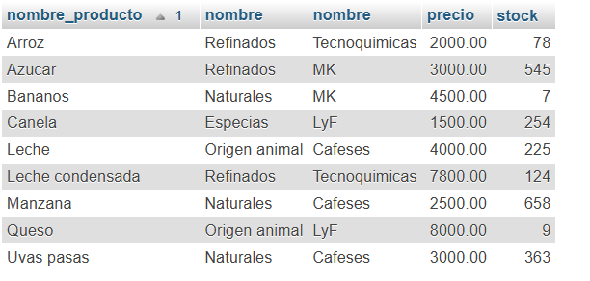

- Relaciona clientes  ventas  detalle_ventas  productos y muestra cliente, producto, cantidad y precio unitario.
R//: Prcio unitario no tengo, tengo subtotal, lo pondré con ese.
SELECT
clientes.nombre,
productos.nombre_producto,
detalle_ventas.cantidad,
detalle_ventas.subtotal
FROM clientes
INNER JOIN ventas
ON clientes.id_cliente = ventas.id_cliente
INNER JOIN detalle_ventas
ON ventas.id_venta = detalle_ventas.id_venta
INNER JOIN productos
ON detalle_ventas.id_producto = productos.id_producto
ORDER BY clientes.nombre ASC;
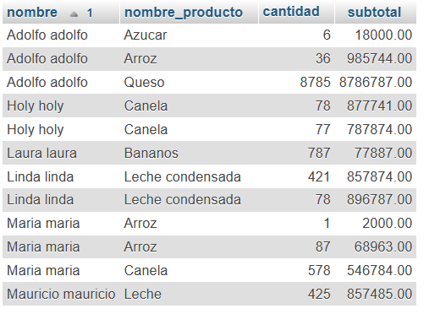
Explica: ¿qué sucede con un registro que no tiene coincidencia cuando utilizas INNER JOIN?

R//: No aparece en el resultado de la búsqueda, INNER JOIN lo usamos para tablas donde halla coincidencias, si no las hay en el resultado final no se va a mostrar nada.

PARTE 6 — LEFT JOIN

10 puntos

- Muestra todos los clientes, incluso aquellos que nunca han realizado una venta. Utiliza LEFT JOIN.
R//:
SELECT
clientes.nombre,
ventas.id_venta,
ventas.fecha
FROM clientes
LEFT JOIN ventas
ON clientes.id_cliente = ventas.id_cliente;
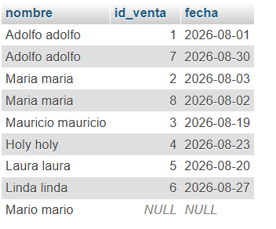
- Muestra todos los proveedores, incluso aquellos que todavía no tienen productos registrados.
R//:
SELECT
proveedores.nombre,
productos.nombre_producto,
productos.precio,
productos.stock
FROM proveedores
LEFT JOIN productos
ON proveedores.id_proveedor = productos.id_proveedor;
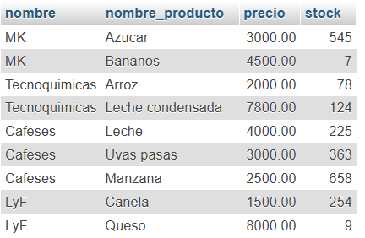

- Explica por qué pueden aparecer valores NULL.
R//: Pueden aparecer en ciertas partes porque no son valores determinantes en las tablas, independiente de que estén o no estos no afectan la finalidad del resultado.

PARTE 7 — RIGHT JOIN

10 puntos

- Muestra todos los productos, incluso aquellos que nunca hayan aparecido en una venta. Utiliza RIGHT JOIN.
R//: SELECT
productos.nombre_producto,
detalle_ventas.cantidad,
detalle_ventas.subtotal
FROM detalle_ventas
RIGHT JOIN productos
ON detalle_ventas.id_producto = productos.id_producto;
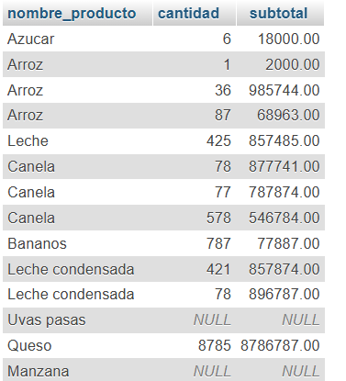
- Muestra todas las categorías, incluso las que todavía no tengan productos.
R//:
SELECT
categorias.nombre,
productos.nombre_producto,
productos.precio,
productos.stock
FROM categorias
LEFT JOIN productos
ON categorias.id_categoria = productos.id_categoria;
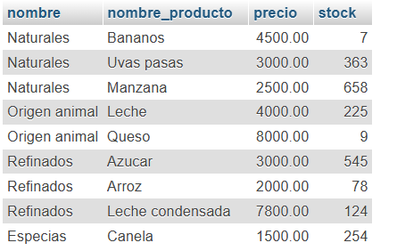
- Explica con tus palabras la diferencia práctica entre LEFT JOIN y RIGHT JOIN.
R//: Yo lo entiendo como que las dos hacen lo mismo pero en el sentido contrario, lo que hacen las dos es organizar la información que necesitamos o buscamos en un orden de izquierda o derecha, personalmente prefiero y entiendo leer mejor la información como la escribo de izquierda a derecha que lo contrario, por eso la interpretación con el RIGHT JOIN a veces no me queda muy clara, pero eso seria a grandes rasgos la diferencia entre las dos.

RETO FINAL — NIVEL PROFESIONAL
15 puntos

El gerente necesita responder: ¿Qué cliente compró qué producto, de qué categoría, qué empleado atendió la venta, cuántas unidades se vendieron y cuál fue el precio unitario?
La consulta debe utilizar las relaciones necesarias y demostrar que comprendes el recorrido de la información entre las tablas.
Espacio para la consulta:
R//: Solo pude resolverlo hasta la línea 14 solo, después no fui capaz porque no las ponía en orden y nunca me arrojaba un resultado, con IA llegue a la respuesta y supe que hacía mal y en que punto.
SELECT
clientes.nombre,
productos.nombre_producto,
categorias.nombre,
empleados.nombre,
detalle_ventas.cantidad,
detalle_ventas.subtotal
FROM clientes
INNER JOIN ventas
ON clientes.id_cliente = ventas.id_cliente
INNER JOIN empleados
ON ventas.id_empleados = empleados.id_empleado
INNER JOIN detalle_ventas
ON ventas.id_venta = detalle_ventas.id_venta
INNER JOIN productos
ON detalle_ventas.id_producto = productos.id_producto
INNER JOIN categorias
ON productos.id_categoria = categorias.id_categoria;
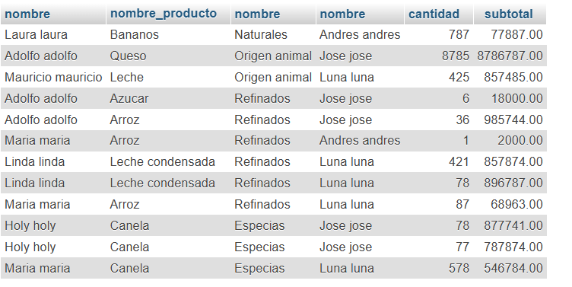

PREGUNTAS DE CIERRE
- Un compañero afirma: “Si dos tablas tienen un campo con el mismo nombre, automáticamente están relacionadas”.
¿Estás de acuerdo? Justifica técnicamente.
R//: Tener el mismo nombre no determina la relación, una equivocación mia ene ste ejercicio es que a todas las columnas tales como clientes, proveedores y empleados en la parte de nombre debía ponerla por ejemplo clientes_nombre o proveedore_nombre, en ves de eso todas tienen solo “nombre”, no por eso todas están relacionadas.
- En una frase, explica cuándo usarías INNER JOIN, LEFT JOIN y RIGHT JOIN.
Utilizarías INNER JOIN cuando necesite los datos que coinciden en ambas tablas, LEFT JOIN cuando quiera todos los registros de la tabla principal al lado izquierdo aunque no tengan relación como en INNER JOIN, y RIGHT JOIN lo mismo pero del lado derecho.
“No se trata de escribir muchas consultas; se trata de aprender a hacerle preguntas útiles a los datos.”

